L’ ENIGMA NEL SOGNO

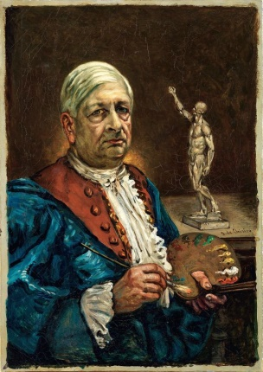

**Gruppo 9**

221824 - Doronzo Dario

231682 - Forcelli Giovanni

231594 - Polidoro Fabiola

224714 - Trenti Davide

**Avventura grafica**

“L’enigma nel sogno” è un'esperienza videoludica che permette ai giocatori di entrare nei quadri di Giorgio De Chirico e di interagire con gli oggetti al loro interno per ottenere informazioni relative ai quadri stessi e progredire nel completamento del gioco.

**Storia e personaggi**

Il filo conduttore nella narrazione è la risoluzione di prove che accompagnano il giocatore durante tutta l’esperienza.

Il protagonista è un alter ego del giocatore stesso che può muoversi all’interno dei quadri come farebbe in un mondo reale.

Non ci sono altri personaggi con cui è possibile interagire, ad eccezione di un manichino, chiamato Profeta come il quadro a cui è ispirato, che scrive informazioni sulla lavagnetta posta di fronte a sè.

**Ambientazione**

L'intero mondo è basato sui quadri di Giorgio De Chirico, uniti in modo da formare una piccola città. In particolare sono stati scelti quadri della collezione sulle piazze italiane e quelli con soggetti manichini inanimati.

La mappa è delimitata da un muro circolare che impedisce al giocatore di uscire dai confini dell'area di gioco.

Il palco, da cui il giocatore inizia l’esperienza, è una zona sopraelevata dalla quale è possibile uscire solo dopo la conclusione del tuttorial.

**Obiettivo**

Obiettivo del gioco è quello di superare tutte le prove all’interno dei quadri per ottenere la soluzione che permette di aprire la porta della torre e concludere la storia. Contemporaneamente il giocatore si trova a completare un libro, le cui voci vengono aggiunte per ogni enigma risolto.

**Giocatori**

L’avventura può essere affrontata da un singolo giocatore alla volta.

**Gameplay**

Il giocatore vede ciò che lo circonda attraverso una vista in prima persona e muovendo lo sguardo liberamente. È possibile interagire con il mondo circostante attraverso un punatatore posto al centro dello schermo. Esso mostra una icona quando viene posizionato su oggetti per cui è prevista una interazione indicandone il tipo di azione possibile.

Il gioco inizia in una zona limitata, dove viene effettuato un tutorial per aiutare il giocatore ad imparare i comandi e le interazioni. Dopo la risoluzione dei primi enigmi, è permessa l'esplorazione libera dell'intera area. Come supporto al giocatore sono presenti un libro e un inventario che possono essere consultati con specifici comandi o dal menu di pausa.

**Gli enigmi**

Disseminati all’interno della mappa ci sono vari enigmi. Essi rappresentano più propriamente delle sfide che il giocatore deve superare per raggiungere la fine. Possono essere di vario tipo:

* Ricerca e raccolta di oggetti per il loro utilizzo con altri elementi della scena (es. Raccolta di una chiave per aprire un baule);
* Ricerca di una combinazione di simboli, per sbloccare porte o contenitori;
* Risoluzione di piccoli puzzle;

**Il libro**

Nel libro è presente una pagina per ogni quadro rappresentato nel gioco. Su di essa si trovano informazioni sull’opera, che però non sempre sono visibili. Esse infatti vengono sbloccate solo quando tutti gli enigmi relativi a quel quadro vengono risolti. Il libro è quindi utile anche per monitorare il progresso raggiunto dal giocatore. Ogni volta che una voce viene aggiunta, è visualizzata una notifica nella schermata di gioco.

**Inventario**

Alcuni oggetti della scena possono essere raccolti. Essi vengono inseriti in un inventario, pronti per essere utilizzati per interagire con altri elementi della scena.

**GUI:**

* **Menu principale**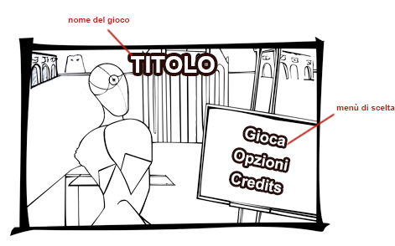
* **Schermata di gioco**

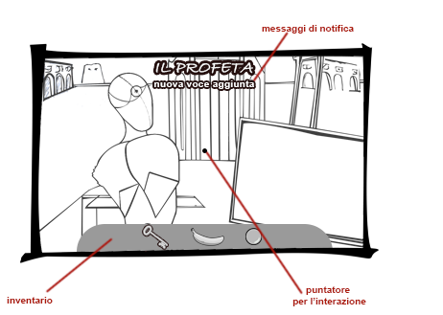

* **Schermata di pausa**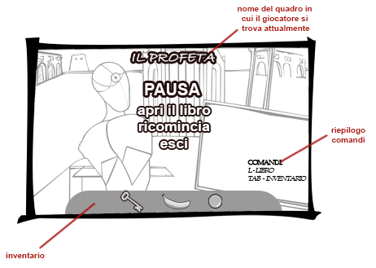
* **Il libro**

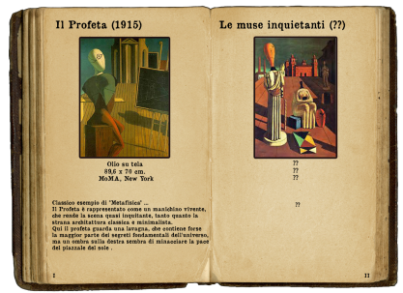

**Concept Art – mondo**

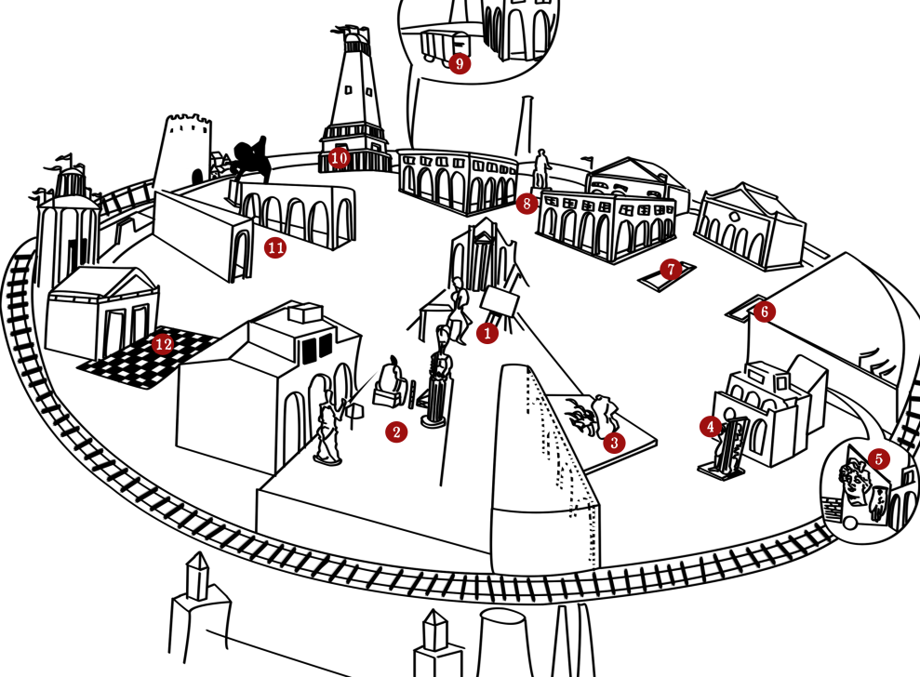

|  |  |  |  |
| --- | --- | --- | --- |
| **1. Il profeta** | **2. Le muse inquitanti** | **3. Incertezza del poeta** | **4. Il trovatore** |
| **5. Canto d’amore** | **6. Enigma dell’ora** | **7. Delizia del poeta** | **8. Piazza d’Italia con monumento a Cavour** |
| **9. L’angoscia della partenza** | **10. Nostalgia dell’infinito** | **11. Piazza d’Italia con torre rossa** | **12. Enigma dell’arrivo e del pomeriggio** |

**Esempio di Storyboard (tutorial):**

